UNIDAD DIDÁCTICA, EDUCACIÓN INFANTIL, 5 AÑOS
“La alegría de compartir”
Con la presente unidad didáctica se pretende acercar a los alumnos de 5 años a uno de los Objetivos de la Agenda 2030. En concreto al ODS2: Hambre cero. En los tiempos que nos está tocando vivir, creemos necesario promover en nuestros alumnos la solidaridad, en concreto la relacionada con los alimentos. Mejor ejemplo que nuestro amigo Jesús para enseñarnos a compartir no lo encontramos. Lo relacionamos con su milagro de La multiplicación de los panes y los peces. Animaremos a nuestros alumnos a colaborar con su parroquia en la recogida de alimentos para enviar a Ucrania. Los familiarizaremos con los trabajos que realizan las ONG de forma desinteresada, en concreto con Manos Unidas.
TEMPORALIZACIÓN: La presente unidad está diseñada para ser realizada en cuatro sesiones de una hora u ocho de media hora.

Centro de Interés | La alegría de compartir
OBJETIVOS | -Identificar el amor cristiano en el gesto de compartir.  -Identificar a Jesús como alguien cercano a los pobres y que los quiere.  -Familiarizar a los niños con el relato bíblico de la Multiplicación de los panes y los peces.  -Sentir alegría cuando se comparte y se ayuda a otros.  -Mostrar interés por los distintos hechos de la vida de Jesús.  -Aumentar el vocabulario religioso.  -Familiarizarse con la ONG Manos Unidas.
Contenidos religiosos | -Jesús cuida de las personas y se preocupa por ellas.  -Expresión de emociones.  -Relato bíblico adaptado: La Multiplicación de los panes y los peces.  -Cuento; “El patio de mi cole”, de la ONG Manos Unidas.  -Canción; ” https://youtu.be/Et8mrzpHje8  -Vídeo; https://youtu.be/HUILJLFGA2A  -Hechos de la vida de Jesús: milagro.  -Símbolos religiosos: el pan.  -Significado de la palabra ONG.
Criterios de evaluación | -Expresa libremente sus sentimientos e ideas.  - Identifica el compartir de forma desinteresada como un gesto de amor.  -Recuerda el relato bíblico la Multiplicación de los panes y los peces.  -Se interesa por la vida de Jesús.  -Reconoce su parroquia como un lugar donde se colabora con los más necesitados.  -Recuerda lo que significa la palabra ONG.  -Amplía su vocabulario.

ACTIVIDADES
1. Escuchar y dialogar sobre el cuento: “El patio de mi colegio”.
2. Explicar a los niños, que este cuento se encuentra de un libro que ha hecho la ONG Manos Unidas. Este libro nos lo ha regalado para que aprendamos valores para convivir de una manera más armónica las personas de todo el mundo. Que tenemos que descubrir que no todos los niños tienen lo mismo, algunos nada o han perdido lo que tenían por culpa de la guerra. Por ello tenemos que compartir, pero no solo lo que no nos gusta.
3. Realizar las actividades que se consideren oportunas del Anexo1.
4. Cantar y representar con gestos la “Canción Jesús nos enseña a compartir” https://youtu.be/Et8mrzpHje8
5. Visualizar y comentar el vídeo: “La multiplicación de los panes y los peces”. ; https://youtu.be/HUILJLFGA2A
Explicar a los alumnos qué es un milagro y quién los realizaba.
6. Colorear la lámina “el niño que compartió sus panes y sus peces”.
7. Ver un pequeño vídeo sobre la ONG Manos Unidas. Animar a que traigan algún alimento no pereceros para posteriormente llevarlo a nuestra parroquia y que el sacerdote los envíe a Ucrania. https://youtu.be/NNLhJPSUYrIVídeo
7. Taller Creativo. Elaborar un “tres panes y tres peces en raya”. Colorear el tablero del tres en raya. El profesor lo plastificará. Modelar con pasta de sal tres panes y tres peces.

ACTIVIDADES COMPLEMENTARIAS:
-Visita a nuestra parroquia para donar alimentos para Ucrania.

ANEXOS:
ACTIVIDAD 1: EL PATIO DE MI COLE.
Necesitaremos: Cuento “El patio de mi cole”.
Desarrollo:
• Leer el cuento utilizando el poster con las ilustraciones como apoyo.
• Comprobar que todos los niños/as han comprendido el contenido del cuento.
• Reflexionar, de una manera muy sencilla, sobre el mensaje del cuento, a partir de preguntas como: o ¿Quién se queja porque los niños/as no se ponen contentos cuando lo sacan de su mochila? o ¿Qué le cuenta sándwich a Fono? ¿A él le comparten en el recreo? o ¿A quién no quieren nunca compartir los niños/as? ¿Por qué? o Los niños/as de ese cole, ¿comparten lo que les gusta? o ¿Compartir lo que no quieres o no te gusta es ser generoso/a? o ¿Qué dice el mensaje que escriben en la pared? ¿Qué es ser generoso/a?
- Necesitaremos: Folios y pinturas para colorear. Esta actividad nos servirá para asentar el contenido del cuento y lo trabajado en la actividad anterior. Desarrollo: Retomar el mensaje final del cuento, leerlo en alto y tratar de que los niños/as lo comprendan y lo memoricen: Ser generoso no es dar lo que no nos gusta o no queremos, es pensar en los demás y compartir lo que tenemos.
En Asamblea, reflexionar sobre lo que cada uno/a ha compartido: o Piensa en algo que hayas compartido. Cada niño/a contará a los demás su experiencia: qué compartió y con quién lo compartió. Pedir a cada niño/a que refleje eso en un dibujo. Para terminar, elaboraremos un mural con la frase “Ser generoso es pensar en los demás y compartir lo que tenemos” y colgaremos debajo los dibujos que nos servirán para reforzar los mensajes del cuento.
CUENTO: EL PATIO DE MI COLE Hola soy Fono, el reportero con kimono y hoy tengo que investigar ¿qué es la generosidad? ¿Son generosos los niños? ¿Comparten con los demás? Hasta el patio de un colegio he venido a preguntar. -“Buenos días Señor Plátano, díganos cómo lo ve, ¿le comparten en el patio? ¿Cómo le tratan a usted?” -“Pues yo siempre muy contento voy dentro de la mochila, pero a la hora del recreo me pongo triste enseguida”. -“¡Vaya rollo otra vez fruta!”, dicen en cuanto me ven. -“¡Si lo quieres te lo doy, no me lo voy a comer!” -“Si algún niño se ha olvidado de traer su desayuno, ¿colaboran los demás dando parte de lo suyo?” (El sándwich contesta) -“Yo como soy muy blandito y muy fácil de partir, a veces sí me comparten y eso me hace feliz.” -“Si mi relleno les gusta me reciben con sonrisas, pero si no les agrada me reparten muy deprisa.” (La palmera da su opinión) -“Mi experiencia, sin embargo muy diferente es, cuando aparezco en el patio todos me quieren comer.” -“Los que me traen, muy felices, saborean mi chocolate, y aunque los demás les pidan a mí nunca me reparten.” 3 (Habla Fono) “Me parece que estos niños no saben ser generosos, comparten lo que no quieren o lo que les gusta poco.” Necesito vuestra ayuda para un mensaje lanzar” y unos botes de pintura fueron los cuatro a buscar. Usaron letras muy grandes y ocuparon la pared, para escribir un mensaje que todos podían ver: Ser generoso no es dar lo que no nos gusta o no queremos, es pensar en los demás y compartir lo que tenemos.
** Se puede utilizar el libro: “El 1, La generosidad”. Cuento Valores, nos lo regaló Manos Unidas hace unos cursos.
Actividad 6; “El niño que compartió sus panes y sus peces”

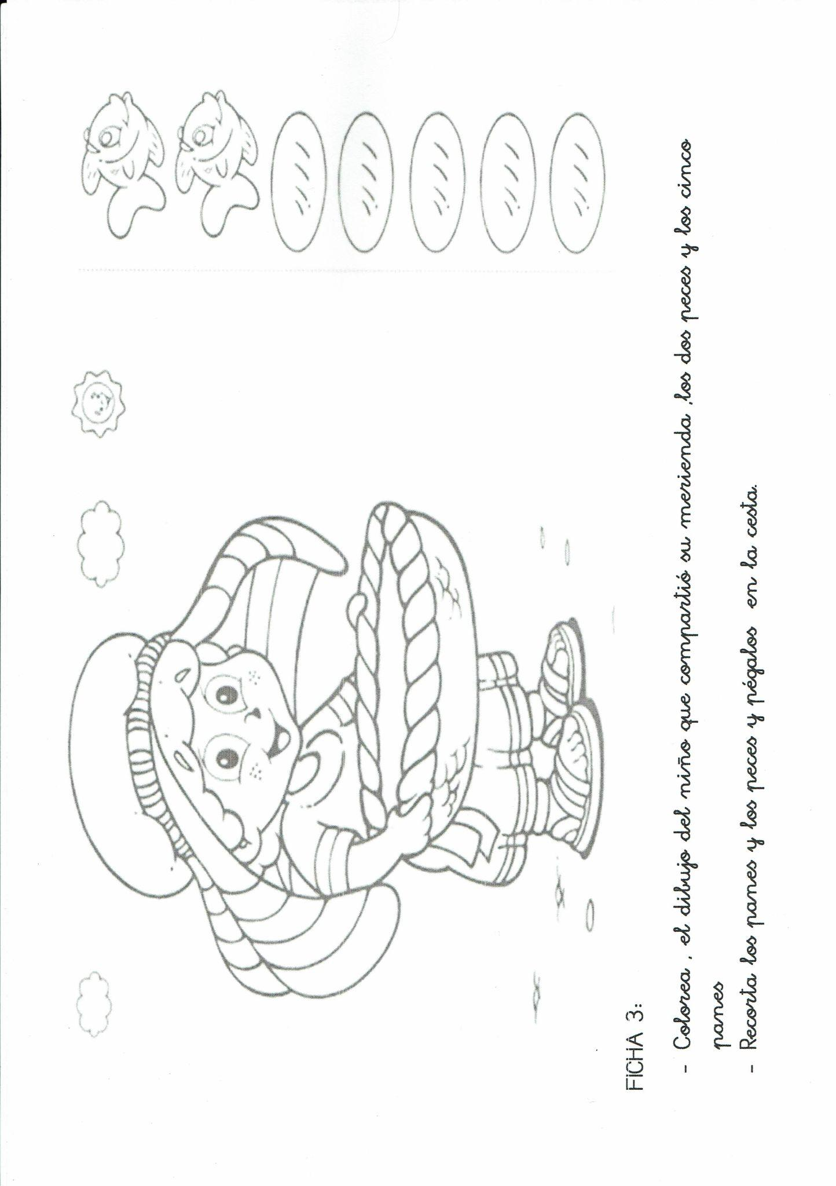
Actividad 7.Taller creativo.
Tablero de Tres peces y tres panes en raya.

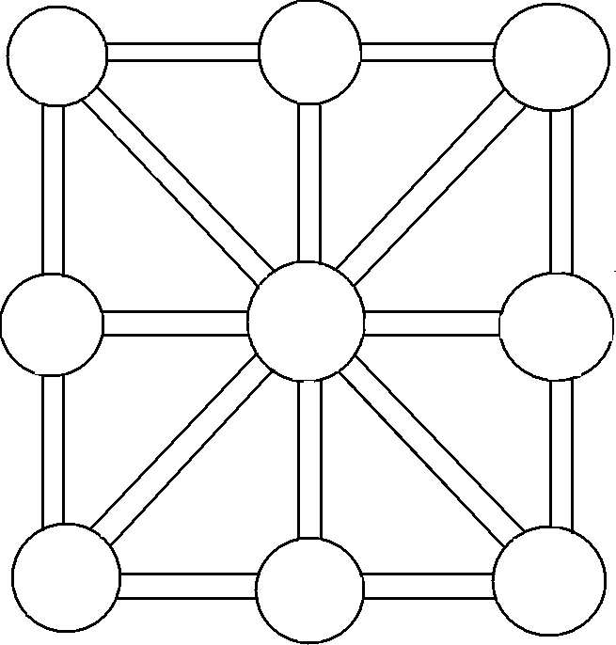

RECETA PARA ELABORAR PASTA DE SAL.

